Flowchart

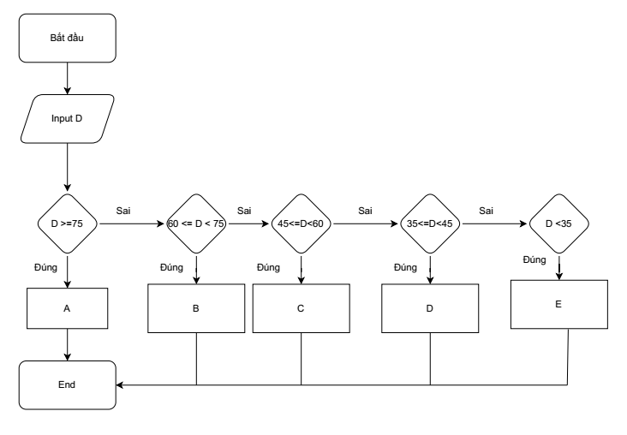

Peseudo Code

Begin

Nhập điểm

If (điểm >= 75) then A

Else if (60<=điểm <75) then B

Else if (45<= điểm<60) then C

Else if (35<= điểm<45) then D

Else E

End